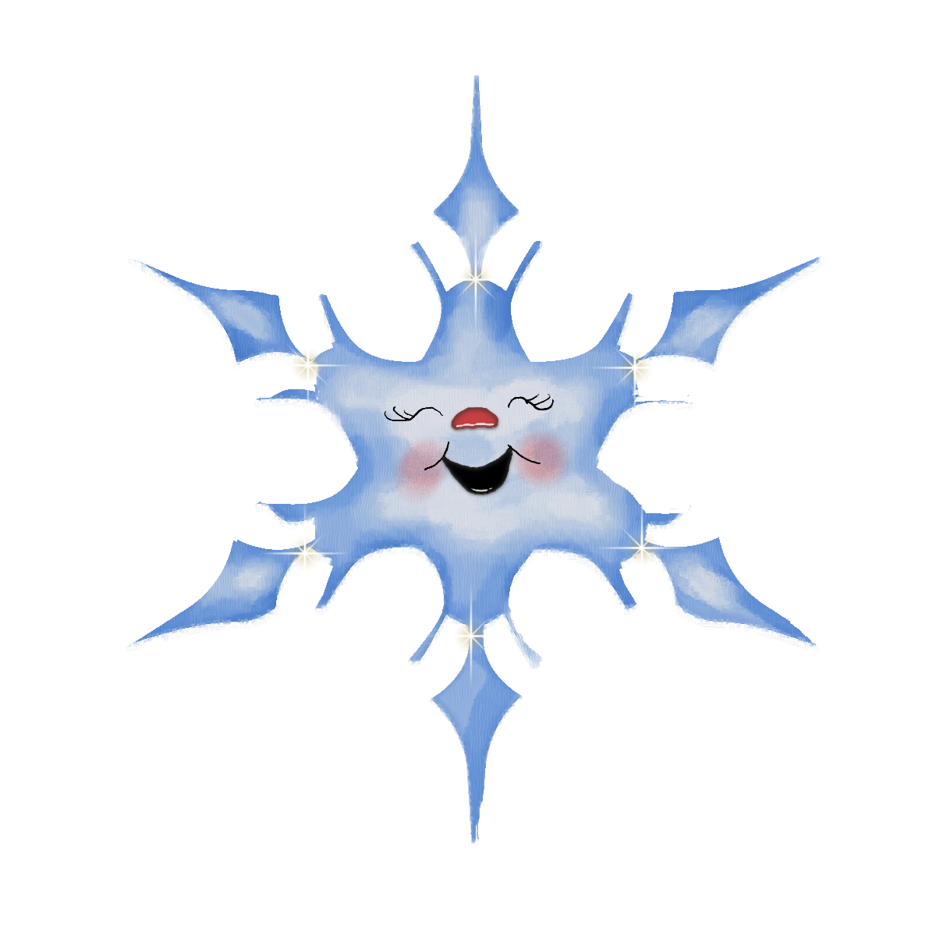

КОНСУЛЬТАЦИЯ
ДЛЯ РОДИТЕЛЕЙ

«НОВОГОДНИЙ ПОДАРОК»

(поделки детей и их родителей)

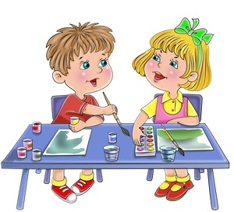
Уважаемые родители!

Приближаются волшебные зимние праздники – Новый год и Рождество. А впереди столько забот… За всей этой канителью давайте не забудем про самых главных героев этих праздников – про наших деток. Мастерить новогодние подарки и украшения, наряжать елку и собирать праздничный стол – так весело вместе!
Сейчас в магазинах можно найти елочные игрушки на любой вкус и кошелек. Но все же именно самодельные новогодние украшения создают в доме неповторимый уют и атмосферу праздника.
А эта консультация поможет вам, как подготовиться к праздникам вместе с детишками от 1 года и до 7 лет.

Пробуйте и у вас все получится!

Удачи! С наступающим Новым годом и Рождеством!

МАЛЕНЬКАЯ ЕЛОЧКА.
(1-2 ГОДА)
Для самых маленьких.
Эта работа вполне по силам даже годовалым деткам.

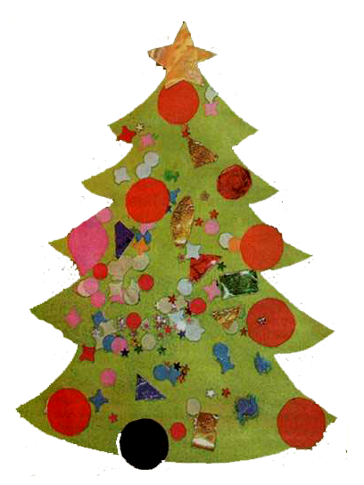
Вам потребуется: зеленый картон, клей ПВА, ножницы и разноцветный «мусор» - цветная бумага и салфетки, конфетти, фольга, различные крупы (рис, чечевица, манка), нитки и т. д.
Вырежьте из цветного картона контур елочки. Из фольги и разноцветной бумаги вырежьте «украшения» - кружочки, звезды, различные геометрические фигуры. Насыпьте конфетти и крупы в мисочки. Намажьте контур елочки клеем ПВА. Слой клея должен быть достаточным, чтобы удержать украшения. Предложите малышу брать «украшения» из мисочки и приклеивать к елке. Конфетти и крупы можно сыпать сверху, а более крупные элементы приклеивать пальчиками.

СНЕГОВИЧОК.
(2 – 3 года)

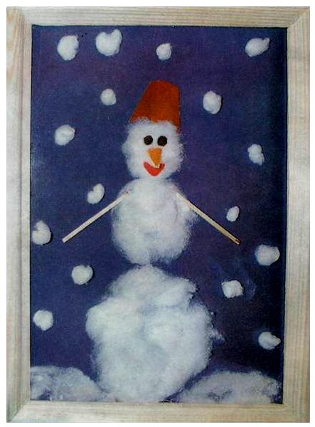
Вам потребуется: рамочка без стекла, цветной картон, клей ПВА, вата, спички, пластилин, цветная бумага.
На листе цветного картона клеем ПВА нарисуйте контуры снеговика – три круга разного диаметра. Ребенок отщипывает кусочки ваты и приклеивает их на клеевой контур. Затем снизу клеем сделайте несколько точек для «сугроба». Потом предложите малышу катать из ваты маленькие комочки и приклеивать их на поверхность картона – это «снежинки». Из цветного пластилина слепите рот и глазки. Носик-морковку можно тоже сделать из пластилина, а можно вырезать из апельсиновой корочки. Пластилин не всегда удается прилепить к вате, поэтому воспользуйтесь клеем. Затем приклейте ручки из спичек и ведро из цветной бумаги. Вставьте вашу работу в рамочку.

ЁЛОЧКА В СНЕГУ.
(2 – 3 года)

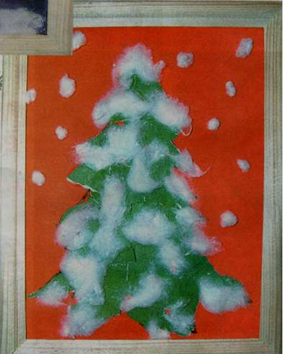
Вам потребуется: рамочка без стекла, цветной картон, клей ПВА, вата, цветная бумага.
Дайте ребенку лист зелёной (лучше двусторонней) бумаги и покажите, как его порвать на мелкие кусочки. На лист картона нанесите клей, создавая контур ёлочки. Дальше помогите малышу приклеить кусочки зеленой бумаги на клеевой контур. Сверху можно приклеить кусочки ваты, изображающие «снег». Вату можно заменить манной крупой или рисом.

ИГРУШКИ ИЗ ТЕСТА.
(3 - 4 года)

Вам потребуется: мука, соль «Экстра», вода, формочки для печенья, акриловые краски, цветные бусины, глиттеры или блестящие краски, красивые ленточки.
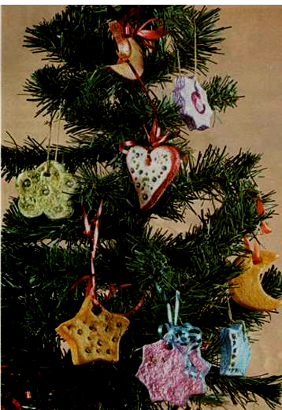
Сначала приготовьте соленое тесто. Для этого смешайте 1 часть соли и 2 части муки и, постепенно добавляя воду, замешайте плотное эластичное тесто. Раскатайте его в пласт толщиной около 1 см. Вместе с ребенком формочками для печенья сделайте различные фигурки. Затем украстье их бусинами. Высушите игрушки на открытом воздухе или на батарее. Когда они станут твердыми (на это потребуется 1 – 3 дня, в зависимости от влажности помещения), приступайте к раскрашиванию. Покройте игрушки акриловыми красками, после высыхания нанесите блестки. Затем подвесьте на ленточки.
Совет: если хотите сделать игрушки побыстрее – запеките тесто на минимальном огне в духовке. Но при этом есть вероятность, что бусины расплавятся (лучше тогда обойтись без бус).

ЕЛОЧКА - КОНУС.
(4 – 5 лет)
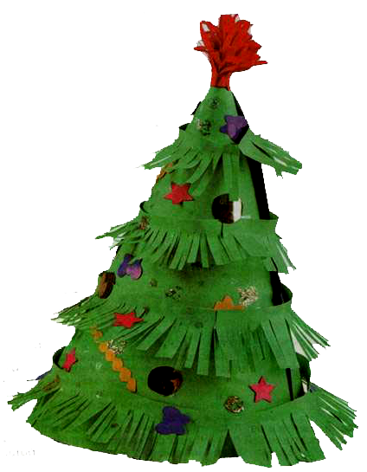
С этой поделкой справятся дети, умеющие пользоваться ножницами.

Вам потребуется: зеленая двусторонняя бумага, цветная бумага и фольга, клей ПВА, ножницы (удобные и безопасные для ребенка), глиттеры.
Из листа зеленой бумаги вырежьте полукруг (воспользуйтесь циркулем) и склейте из него конус. Из зеленой бумаги вырежьте 4 полоски (шириной 2 см, различной длины). Ребенок с помощью ножниц надрезает эти полоски с одного края, чтобы получилась «бахрома». Затем склейте полоски в кольца. У вас должно получиться 4 кольца разного диаметра. Наденьте их на елочку – от большего к меньшему. Приклейте. Затем украсьте нашу елочку вырезанными из бумаги и фольги фигурками (можно воспользоваться фигурным дыроколом или фигурными ножницами0, конфетти, глиттером. Верх елочки украсьте звездой или верхушкой.

